Mrs. & Mr. Red - Spotkanie dla Przedsiębiorców we Wrocławiu
Jeżeli lubisz stąpać po czerwonym dywanie w towarzystwie charyzmatycznych kobiet – wydarzenie “Mrs. & Mr. Red – Koktajl emocji dla Niej i dla Niego” jest właśnie dla Ciebie!

Już 27 września o godzinie 18:00 Zapraszamy Cię do wyjątkowego miejsca w samym sercu Wrocławia – do Hotelu AC Marriott. Przestronne i eleganckie wnętrze z nutką glamour zaprojektowane przez światowej klasy projektantów jest idealnym miejscem na to wyjątkowe spotkanie.
Podczas spotkania będziesz mieć okazję poznać społeczność, w której łączymy i wspieramy ambitne kobiety w drodze na szczyt.

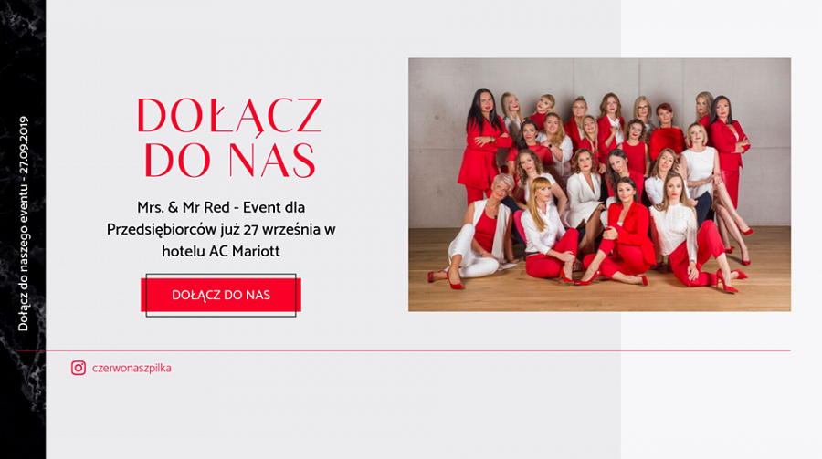
My wiemy doskonale, że biznes lubi towarzystwo, dlatego ten event będzie w damsko-męskim wydaniu!
Możesz liczyć na wyjątkową atmosferę – kobiety z Czerwonej Szpilki mają powera!
CHCEMY DOSTARCZYĆ CI PRZYJEMNOŚCI NA WIELU PŁASZCZYZNACH
Muzyka to emocje – dlatego nie zabraknie jej na naszym evencie
Jedzenie to przyjemność, więc możesz liczyć na wytrawne przekąski, a na deser …czekoladowe szaleństwo w wydaniu fit!
Dobre wino to doświadczenie…
Lubimy zaskakiwać – będzie jeszcze kilka niespodzianek!
After Party dla tych, co kochają taniec i zabawę do rana! GREY MUSIC CLUB – czeka na Was!
*dla wszystkich uczestników naszego eventu bezpłatna wejściówka.
Zdobądź bilet już teraz! https://czerwonaszpilka.pl/mrs-mr-red/

